**具体实施方式**

一种RH浸渍管及环流管用铝镁锆砖，其特征在于：所述制备铝镁锆砖的原料及配比按照质量百分比具体为：刚玉颗粒25-45%、电熔镁砂颗粒15-35%、刚玉细粉15%、ａ-氧化铝微粉10%、二氧化锆细粉4.85%、电熔镁砂细粉5%、二氧化硅微粉1%、活性氧化铝4%、减水剂0.1%、分散剂0.05% 。

减水剂为三聚磷酸钠、六偏磷酸钠、焦磷酸钠、木质素磺酸钙四种中的一种。分散剂为酒石酸、柠檬酸、草酸三种中的一种。

一种所述的RH浸渍管及环流管用铝镁锆砖的制备方法，其特征在于：将刚玉颗粒、电熔镁砂颗粒放入轮碾机中干混合2-3分钟；将刚玉细粉、ａ-氧化铝微粉、二氧化锆细粉、电熔镁砂细粉、二氧化硅微粉，活性氧化铝、减水剂和分散剂在预混器中预混合25-30分钟；将干混合后的颗粒料和预混合的细粉料在搅拌机中混合5-8分钟，同时加水搅拌后在固定尺寸的模具中振动成型； 20℃下养护12-24小时； 180℃烘烤24h后，得到铝镁锆砖。

实施例1：所述制备铝镁锆砖的原料及配比按照千克数具体为：刚玉颗粒25千克、电熔镁砂颗粒35千克、刚玉细粉15千克、ａ-氧化铝微粉10千克、二氧化锆细粉4.85千克、电熔镁砂细粉5千克、二氧化硅微粉1千克、活性氧化铝4%、三聚磷酸钠0.1千克、柠檬酸0.05千克。所述刚玉颗粒为氧化铝含量大于95%的高铝刚玉颗粒。所述刚玉细粉为氧化铝含量大于95%的高铝刚玉细粉。所述二氧化硅微粉为92硅微粉。

将高铝刚玉（氧化铝含量大于95%）颗粒、电熔镁砂颗粒放入搅拌机中干混合2-3分钟；将高铝刚玉（氧化铝含量大于95%）细粉、ａ-氧化铝微粉、二氧化锆细粉、电熔镁砂细粉、二氧化硅微粉、活性氧化铝以及三聚磷酸钠和柠檬酸在预混器中预混合25-30分钟；将干混合后的颗粒料和预混合的细粉料在搅拌机中混合5-8分钟，加水（加水量为成型所需要的量，一般为整个物料重量的5—6%，保证物料形成浇注料），搅拌后在固定尺寸的模具中振动成型； 20℃下养护12-24小时； 180℃烘烤24h后，即得到铝镁锆砖，其显气孔率为16±2%，体积密度为3.1±0.05g/cm3，耐压强度为50±10MPa，1600℃烧后永久线变化为±0.5%。本实施例按照总重量100千克为标准，列表如下：

所用原料及配比（配比为质量百分比）如下：

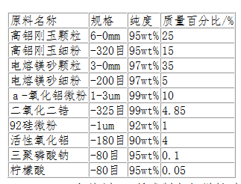

实施例2：所述制备铝镁锆砖的原料及配比按照千克数具体为：刚玉颗粒45千克、电熔镁砂颗粒15千克、刚玉细粉15千克、ａ-氧化铝微粉10千克、二氧化锆细粉4.85千克、电熔镁砂细粉5千克、二氧化硅微粉1千克、活性氧化铝4%、减水剂0.1千克、分散剂0.05千克。所述刚玉颗粒为电熔白刚玉颗粒，所述刚玉细粉为电熔白刚玉细粉，减水剂为六偏磷酸钠，分散剂为酒石酸。

将电熔白刚玉颗粒、电熔镁砂颗粒放入搅拌机中干混合2-3分钟；将电熔白刚玉细粉、ａ-氧化铝微粉、二氧化锆细粉、电熔镁砂细粉、二氧化硅微粉、活性氧化铝以及六偏磷酸钠和酒石酸在预混器中预混合25-30分钟；将干混合后的颗粒料和预混合的细粉料在搅拌机中混合5-8分钟，加水搅拌后在固定尺寸的模具中振动成型；加水量为成型所需要的量，一般为整个物料重量的5—6%，保证物料形成浇注料，20℃下养护12-24小时； 180℃烘烤24h后，即得到铝镁锆砖。其显气孔率为14±2%，体积密度为3.15±0.05g/cm3，耐压强度为60±10MPa，1600℃烧后永久线变化为±0.5%。

本实施例按照总重量100千克为标准，列表如下：

所用原料及配比（配比为质量百分比）如下：

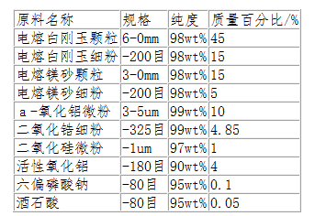

实施例3：所述制备铝镁锆砖的原料及配比按照千克数具体为：刚玉颗粒32千克、电熔镁砂颗粒28千克、刚玉细粉15千克、ａ-氧化铝微粉10千克、二氧化锆细粉4.85千克、电熔镁砂细粉5千克、二氧化硅微粉1千克、活性氧化铝4%、减水剂0.1千克、分散剂0.05千克。所述刚玉颗粒为板状刚玉颗粒，所述刚玉细粉为板状刚玉细粉，减水剂为木质素磺酸钙，分散剂为草酸。

将板状刚玉颗粒、电熔镁砂颗粒放入搅拌机中干混合2-3分钟；将板状刚玉细粉、ａ-氧化铝微粉、二氧化锆细粉、电熔镁砂细粉、二氧化硅微粉、活性氧化铝以及木质素磺酸钙和草酸在预混器中预混合25-30分钟；将干混合后的颗粒料和预混合的细粉料在搅拌机中混合5-8分钟，加水搅拌后在固定尺寸的模具中振动成型； 20℃下养护12-24小时； 180℃烘烤24h后，即得到铝镁锆砖。其显气孔率为16±2%，体积密度为3.0±0.05g/cm3，耐压强度为50±10MPa，1600℃烧后永久线变化为±0.3%。

本实施例按照总重量100千克为标准，列表如下：

所用原料及配比（配比为质量百分比）如下：

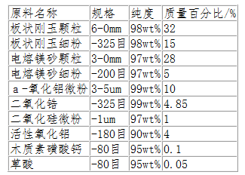

实施例4所述制备铝镁锆砖的原料及配比按照千克数具体为：刚玉颗粒40千克、电熔镁砂颗粒30千克、刚玉细粉15千克、ａ-氧化铝微粉10千克、二氧化锆细粉4.85千克、电熔镁砂细粉5千克、二氧化硅微粉1千克、活性氧化铝4%、减水剂0.1千克、分散剂0.05千克。所述刚玉颗粒为板状刚玉颗粒，所述刚玉细粉为电熔白刚玉细粉，所述二氧化硅微粉为92硅微粉，减水剂为焦磷酸钠，分散剂为柠檬酸。

将板状刚玉颗粒、电熔镁砂颗粒放入搅拌机中干混合2-3分钟；将电熔白刚玉细粉、ａ-氧化铝微粉、二氧化锆细粉、电熔镁砂细粉、二氧化硅微粉、活性氧化铝以及焦磷酸钠和柠檬酸在预混器中预混合25-30分钟；将干混合后的颗粒料和预混合的细粉料在搅拌机中混合5-8分钟，加水搅拌后在固定尺寸的模具中振动成型；其显气孔率为15±2%，体积密度为3.0±0.05g/cm3，耐压强度为55±10MPa，1600℃烧后永久线变化为±0.5%。

本实施例按照总重量100千克为标准，列表如下：

所用原料及配比（配比为质量百分比）如下：

